Universidad de Sevilla  
Escuela Técnica Superior de Ingeniería Informática

PLANNING REPORT INDIVIDUAL - D02



**C1.027**

**Repositorio**: <https://github.com/josrojrom1/DP2-G27-Acme>

**Autor:**

Benjamín Ignacio Maureira Flores

benmauflo@alum.us.es

**Fecha:** 26/02/2024

**Tabla de contenidos**

**Resumen** **2**

**Tabla de revisión** **2**

**Capítulo de planificación 2**

**Información sobre las tareas 3**

**Capturas de pantalla 6**

**Presupuesto 8**

**Capítulo de progreso 9**

**Registro de progreso 10**

**Conflictos 10**

**Comparación de costes 10**

**Bibliografía** **11**

# Resumen

En este documento se puede comprobar cómo se ha gestionado cada tarea individual, desde su planificación inicial por parte del manager, pasando por su estimación en tiempo y llegando finalmente al coste real de cada tarea desarrollada. Se mostrarán primero las tareas estimadas con los datos del desarrollador encargado así como un registro de *Clockify* de las horas invertidas en su realización. Por último se mostrarán los costes asociados a la estimación en comparación a los costes reales y se completará un listado con la bibliografía empleada al final del documento.

# Tabla de revisión

| **Versión** | **Fecha** | **Descripción** |
| --- | --- | --- |
| V1 | 26/02/2024 | Creación y desarrollo del contenido del documento |

# Capítulo de planificación

En este capítulo se listan las distintas tareas en las que se han dividido todos los requisitos individuales de la primera entrega, así como el presupuesto asociado. A continuación se mostrarán todas las tareas realizadas con sus respectivas descripciones y detalles.

# Contenidos

**INFORMACIÓN SOBRE LAS TAREAS:**

| **Tarea 01** | **D02-01** |
| --- | --- |
| Título | Creación de la entidad Contract. |
| Descripción | Crear entidad Contract siguiendo los datos aportados en el enunciado del requisito correspondiente en el documento Requirements, apartado Deliverable D02. |
| Rol y asignación | Desarrollador, Benjamín Ignacio Maureira Flores |
| Tiempo estimado | 30 minutos |
| Tiempo real | 15 minutos |
| Fecha de inicio | 21/02/2024 |
| Fecha de finalización | 21/02/2024 |

| **Tarea 02** | **D02-02** |
| --- | --- |
| Título | Creación de la entidad Progress Logs. |
| Descripción | Crear entidad Progress Logs siguiendo los datos aportados en el enunciado del requisito correspondiente en el documento Requirements, apartado Deliverable D02. |
| Rol y asignación | Desarrollador, Benjamín Ignacio Maureira Flores |
| Tiempo estimado | 30 minutos |
| Tiempo real | 9 minutos |
| Fecha de inicio | 21/02/2024 |
| Fecha de finalización | 21/02/2024 |

| **Tarea 03** | **D02-03** |
| --- | --- |
| Título | Crear un Client dashboard. |
| Descripción | Crear dashboard de Client siguiendo los datos aportados en el enunciado del requisito correspondiente en el documento Requirements, apartado Deliverable D02. |
| Rol y asignación | Desarrollador, Benjamín Ignacio Maureira Flores |
| Tiempo estimado | 30 minutos |
| Tiempo real | 15 minutos |
| Fecha de inicio | 21/02/2024 |
| Fecha de finalización | 21/02/2024 |

| **Tarea 04** | **D02-04** |
| --- | --- |
| Título | Testeo de requisitos mediante la creación del “sample data” correspondiente. |
| Descripción | Implementar las credenciales necesarias para crear dos Clients con las credenciales dadas por el enunciado correspondiente, y datos para las entidades creadas. |
| Rol y asignación | Tester, Benjamín Ignacio Maureira Flores |
| Tiempo estimado | 30 minutos |
| Tiempo real | 2 horas y 40 minutos |
| Fecha de inicio | 21/02/2024 |
| Fecha de finalización | 07/03/2024 |

| **Tarea 05** | **D02-05** |
| --- | --- |
| Título | Diseñar e implementar el rol Client. |
| Descripción | Desarrollar el rol Client siguiendo las directrices proporcionadas por el enunciado correspondiente. |
| Rol y asignación | Desarrollador, Benjamín Ignacio Maureira Flores |
| Tiempo estimado | 30 minutos |
| Tiempo real | 30 minutos |
| Fecha de inicio | 21/02/2024 |
| Fecha de finalización | 21/02/2024 |

| **Tarea 06** | **D02-06** |
| --- | --- |
| Título | Diseñar el UML con los requisitos individuales. |
| Descripción | Diseñar, empleando la herramienta UMLet, la parte correspondiente al UML de las relaciones que surgen de los requisitos individuales de este entregable, siguiendo la teoría aportada en las transparencias correspondientes. |
| Rol y asignación | Analista, Benjamín Ignacio Maureira Flores |
| Tiempo estimado | 1 hora |
| Tiempo real | 40 minutos |
| Fecha de inicio | 04/03/2024 |
| Fecha de finalización | 07/03/2024 |

| **Tarea 07** | **D02-07** |
| --- | --- |
| Título | Crear Analysis Report. |
| Descripción | Crear y desarrollar el documento de Analysis Report para el D02. |
| Rol y asignación | Analista, Benjamín Ignacio Maureira Flores |
| Tiempo estimado | 1 hora |
| Tiempo real | 38 minutos |
| Fecha de inicio | 26/02/2024 |
| Fecha de finalización | 08/03/2024 |

| **Tarea 08** | **D02-08** |
| --- | --- |
| Título | Crear Planning and Progress Report. |
| Descripción | Crear y desarrollar el documento de Planning and Progress Report para el D02. |
| Rol y asignación | Manager, Benjamín Ignacio Maureira Flores |
| Tiempo estimado | 1 hora |
| Tiempo real | 1 hora |
| Fecha de inicio | 26/02/2024 |
| Fecha de finalización | 08/02/2024 |

**CAPTURAS DE PANTALLA:**

A continuación se incluyen capturas de pantalla de diferentes momentos del desarrollo del entregable, siguiendo la metodología de trabajo definida en la lección "S03 - Trabajando juntos".

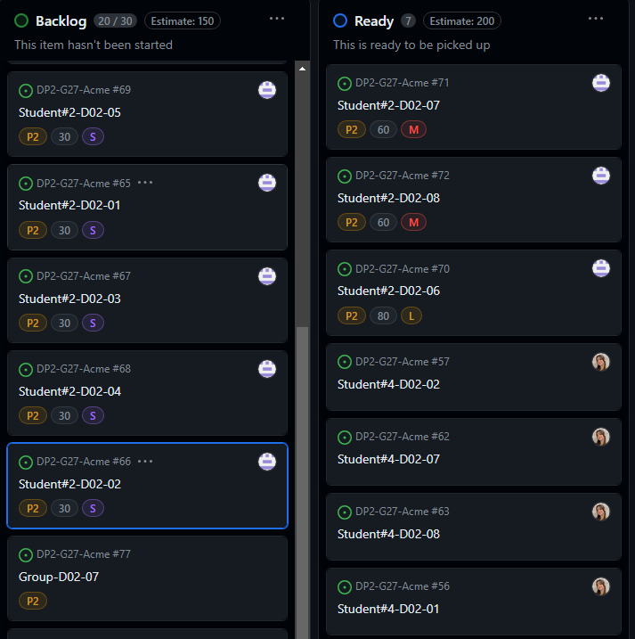

En la primera captura se muestra la columna TODO y la columna READY de mis tareas individuales por hacer para este entregable D02. Las tareas van desde la D02-01 a la D02-08.

En esta segunda captura se muestran las tareas en proceso de desarrollo.

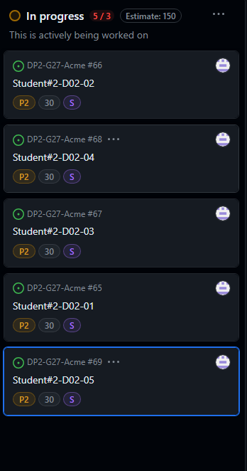

Finalmente en la tercera captura se muestran las tareas terminadas en la columna de Done.

# 

# 

# Presupuesto

Se presenta a continuación un presupuesto con el coste estimado total necesario para llevar a cabo las tareas anteriores.

**COSTE Y TIEMPO DE LA ENTREGA:**

Costes estimados según el rol desempeñado:

* Desarrollador/Tester base: 20€/h
* Manager/Analista base: 30€/h

| **Resumen de costes** | **Benjamín Ignacio Maureira Flores** |
| --- | --- |
| **Rol 1** | Manager |
| **Rol 2** | Analista |
| **Rol 3** | Desarrollador |
| **Rol 4** | Tester |
| **Tiempo estimado Rol 1** | 1 hora |
| **Tiempo estimado Rol 2** | 2 horas |
| **Tiempo estimado Rol 3** | 2 horas |
| **Tiempo estimado Rol 4** | 30 minutos |
| **Tiempo real Rol 1** | 1 hora |
| **Tiempo real Rol 2** | 1 hora y 18 minutos |
| **Tiempo real Rol 3** | 1 hora y 9 minutos |
| **Tiempo real Rol 4** | 2 horas y 40 minutos |
| **Tiempo estimado total** | 5 horas y 30 minutos |
| **Tiempo total final** | 6 horas y 7 minutos |

**COSTES INDIRECTOS (AMORTIZACIONES):**

Para este entregable, he trabajado un **total de 6 horas y 7 minutos** para mis tareas individuales, de las cuales **1 hora y 9 minutos** pertenecen a las tareas realizadas **bajo el rol de *Desarrollador*** , **1 hora** para las tareas desarrolladas **bajo el rol de *Manager***, **1 hora y** **18 minutos** para las tareas desarrolladas **bajo el rol de *Analista*** y **2 horas y 40 minutos** para las tareas **bajo el rol de *Tester*.**

La estimación del coste del contrato contempla el siguiente resumen de costes:

* 1 hora y 9 min * 20€/h → **23€** (Desarrollador)
* 1 hora * 30€/h → **30€** (Manager)
* 1 hora y 18 min * 30€/h → **39€** (Analista)
* 2 horas y 40 min * 20€/h → **53,34€** (Tester)

Esto suma un **total de 145,34€** del coste del contrato.

Se ha establecido un **modelo de amortización lineal a 3 años (36 meses)** con el que cuantificar la devaluación del equipo informático empleado en el desarrollo del proyecto. Si contamos con un *setup* con un **valor de adquisición** de **2000€,** el cual será empleado durante los cuatro meses que dura el proyecto, podemos obtener el coeficiente de amortización lineal asociado al coste total del *setup* siguiendo la siguiente fórmula:

***Amortización anual = Valor de adquisición * coeficiente(%)***

**4 meses** representan el **11%** aproximadamente sobre la vida útil del equipo informático **(36 meses).**

Aplicando el coeficiente de amortización sobre coste individual en bruto obtenido justo antes tenemos el presupuesto individual final:

**11%** de **145,34€** son **15,99€** por lo que el **presupuesto total** es de **161,33€** (145,34€ + 15,99€)

**Coste de Amortización del entregable D01 de 9.01€**

**Coste de Amortización del entregable D02 de 15.99€**

Cabe destacar que el tiempo empleado en estudiar los conocimientos previos se han incluido en el reporte de planificación grupal correspondiente, dejando en el reporte individual el tiempo íntegro necesario para realizar mis tareas específicas de manera individual.

# Capítulo de progreso

A continuación se muestra el progreso del equipo de trabajo, indicando los valores de los indicadores de rendimiento definidos en el chartering report, junto con una descripción de la recompensa o el castigo aplicado según corresponda.

| **Resumen de progreso** | **D02** |
| --- | --- |
| **Nombre** | Benjamín Ignacio Maureira Flores |
| **Valor de indicador de rendimiento** | 10/10 |
| **Evaluación** | Buena |
| **Descripción** | El miembro Benjamín Ignacio Maureira Flores progresa adecuadamente y ha cumplido con todas las tareas asignadas dentro del plazo asignado. |

**CONFLICTOS:** No se han encontrado conflictos durante el desarrollo de este entregable.

**COMPARACIÓN DE COSTES:**

A continuación se muestra el coste estimado en la planificación previa en comparación al coste real después de finalizar el entregable:

| **Resumen de la comparativa de costes** | **D02** |
| --- | --- |
| **Horas gastadas rol manager** | Se ha estimado un total de 1 hora y se ha finalizado con 1 hora, por lo que se ha hecho una estimación óptima. |
| **Horas gastadas rol analista** | Se ha estimado un total de 2 horas y se ha finalizado con 1 hora y 18 minutos, por lo que se ha sobreestimado en 42 minutos. |
| **Horas gastadas rol desarrollador** | Se han estimado un total de 2 horas y se ha finalizado con 1 hora y 9 minutos, por lo que se ha sobreestimado en 51 minutos. |
| **Horas gastadas rol tester** | Se han estimado un total de 30 minutos y se ha finalizado con 2 horas y 40 minutos, por lo que se ha subestimado en 2 horas y 10 minutos. |
| **Coste de personal Rol manager** | 30 € |
| **Coste de personal Rol analista** | 39 € |
| **Coste de personal Rol desarrollador** | 23 € |
| **Coste de personal Rol tester** | 53,34 € |
| **Coste de amortización** | 15,99 € |
| **Total** | 161,33 € |

El registro del tiempo empleado en todas las anteriores tareas se ha llevado a cabo usando Clockify. No se añaden costes personales debido a que no ha sido necesario aplicar gastos a nada más, al trabajar en la propia Universidad.

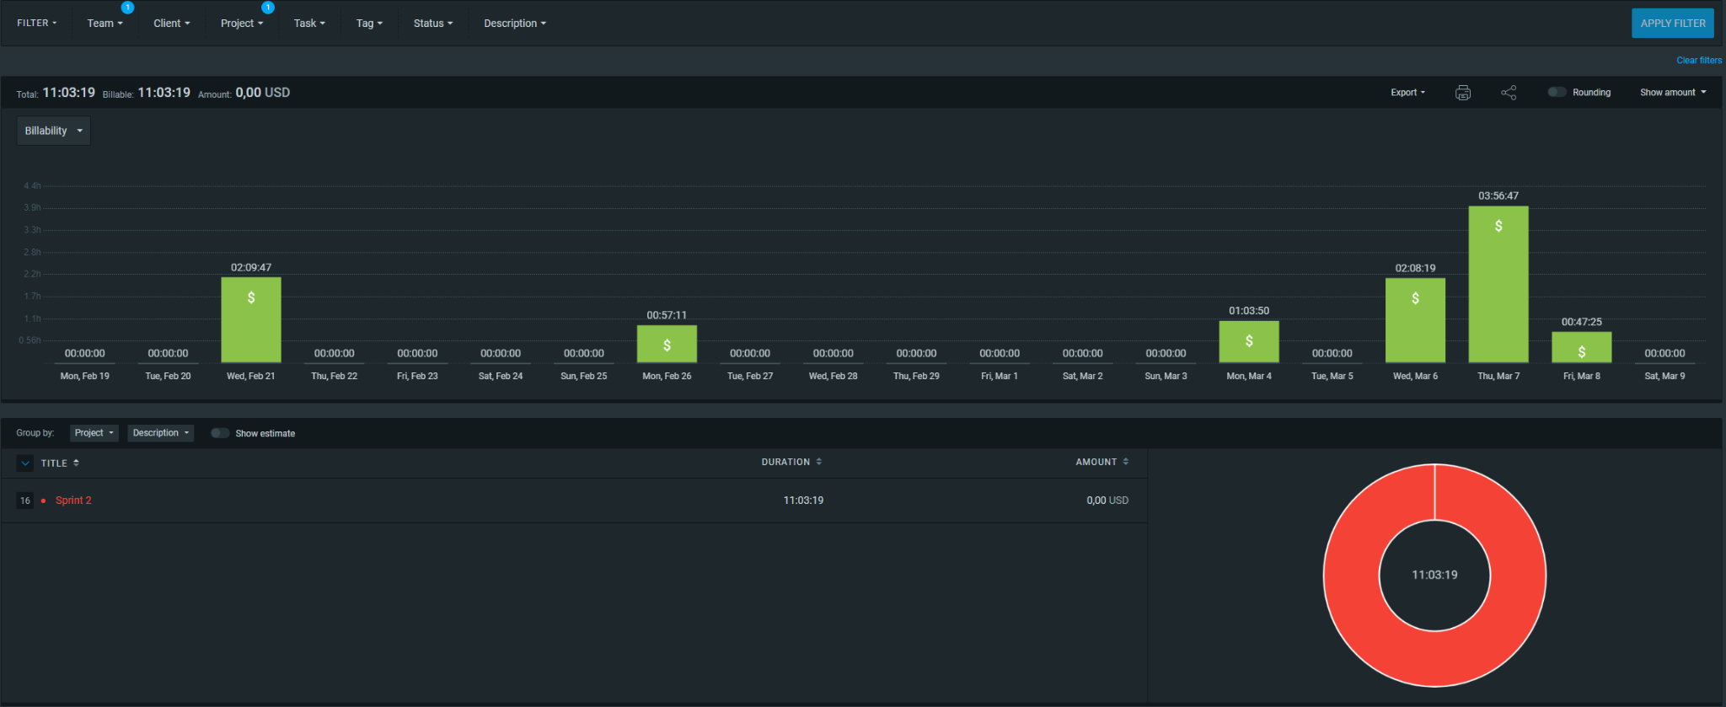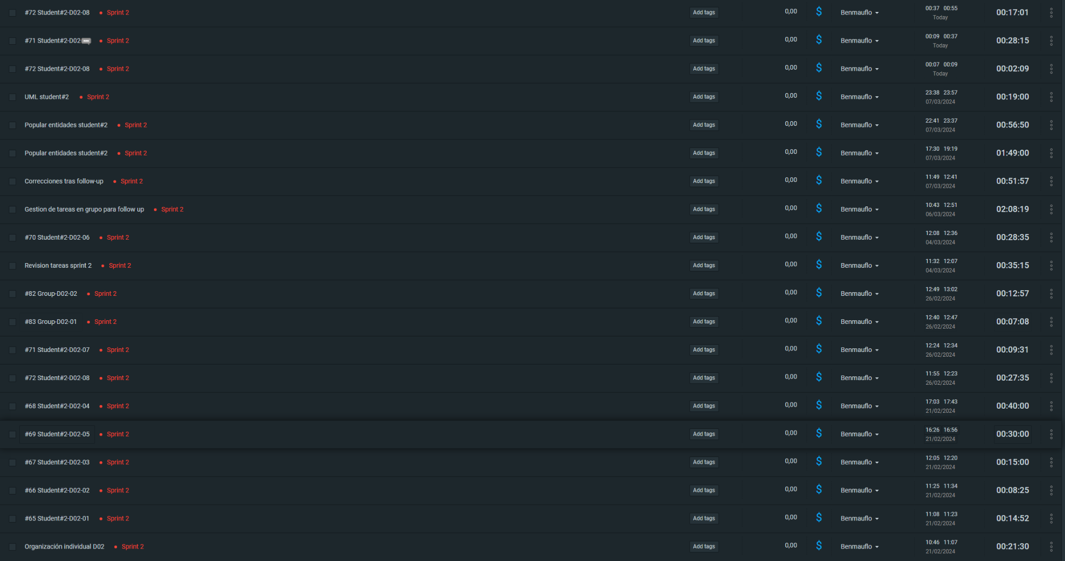

Este documento se ha completado siguiendo las indicaciones sugeridas en Anexos proporcionados por la plataforma educativa. Se ha obtenido una amortización esperada y adecuada al trabajo realizado y se han completado todas las tareas siguiendo el enunciado y las correcciones posteriores a cada entrega.

# 

# Bibliografía

-Documento 08 Annexes, de los contenidos de la plataforma virtual de esta asignatura.

-Cálculos necesarios para obtener los valores de la amortización

<https://www.ionos.es/startupguide/gestion/calculo-de-la-amortizacion/>